דף נלווה להגשת האתר

שמות המגישים: איליה חנקין, רומן ארונוב

כיתה: 43-3

נושא האתר: דף של צלם

אוכלוסיית היעד: אנשים צעירים

מבנה של דפים:

1. Index.html

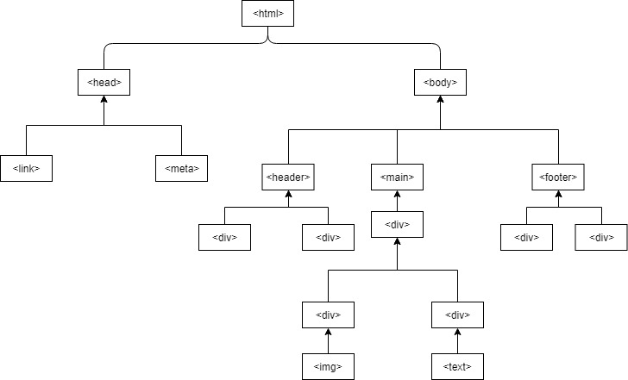

1. Bio.html

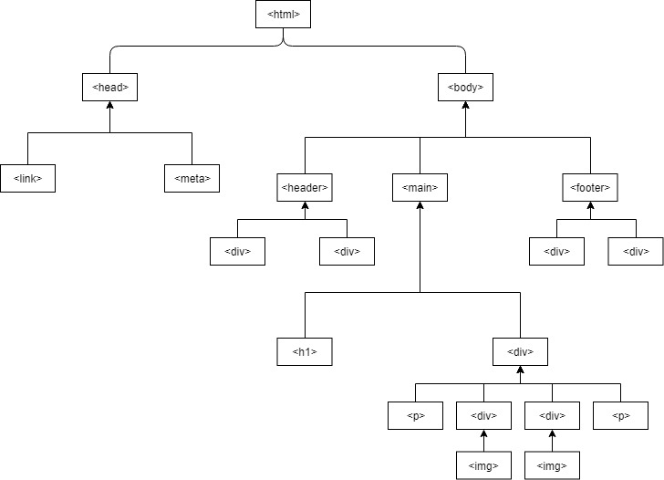

1. Order_form.html

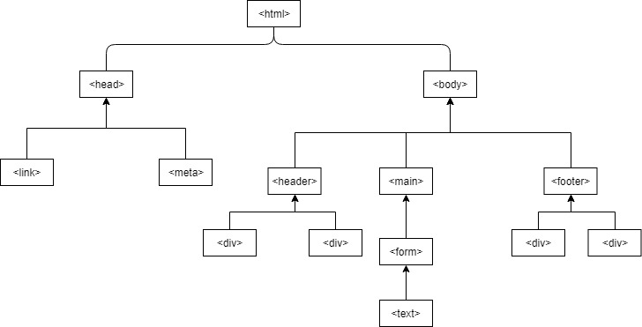

1. Photos.html

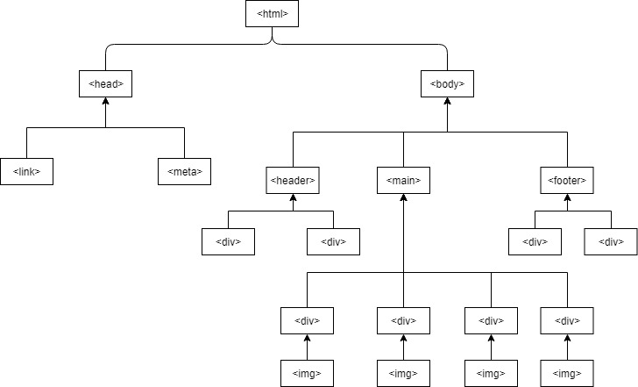

1. Pricelist.html

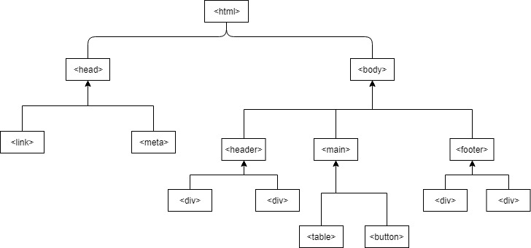

1. Spider_live.html

